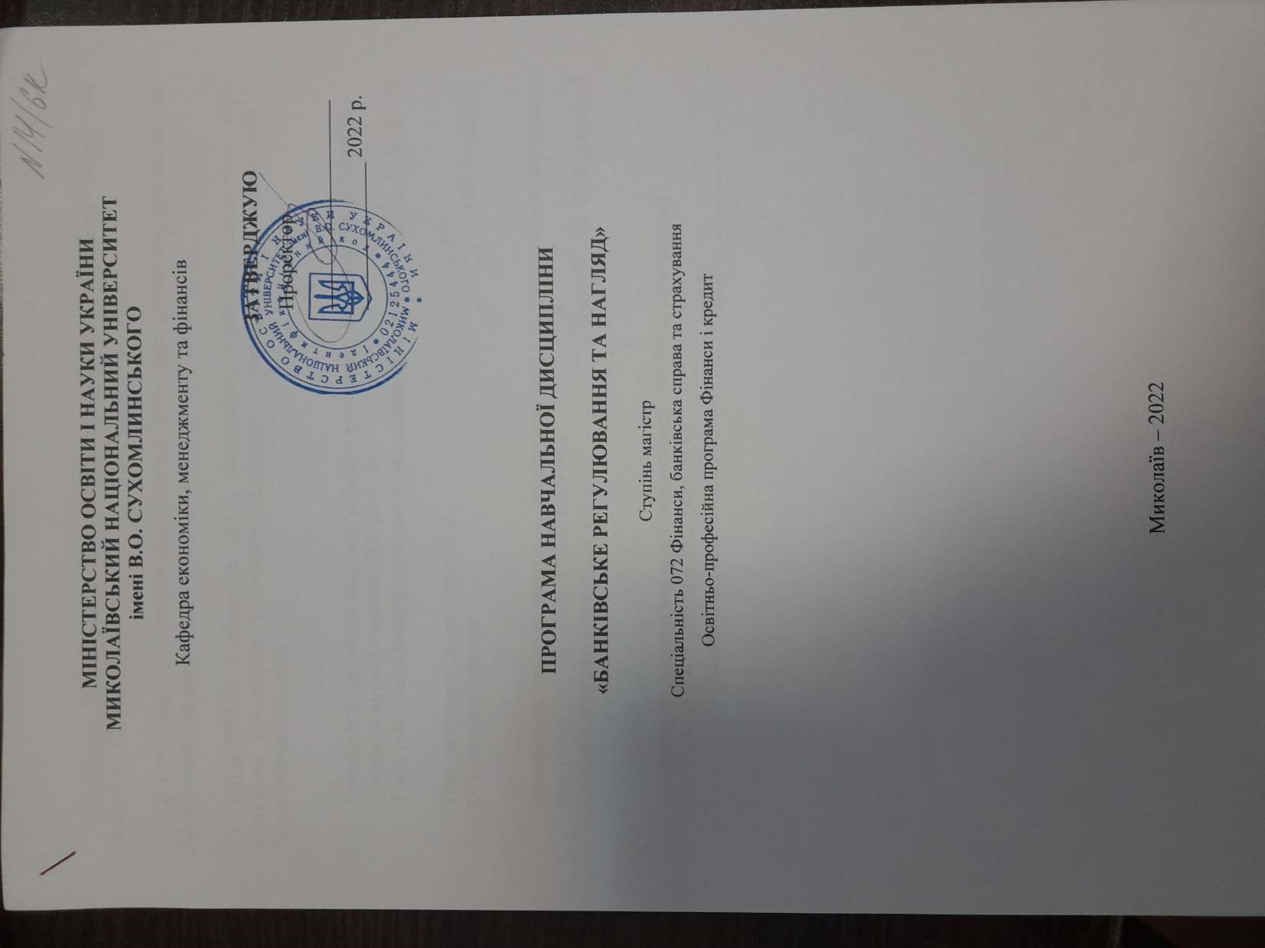
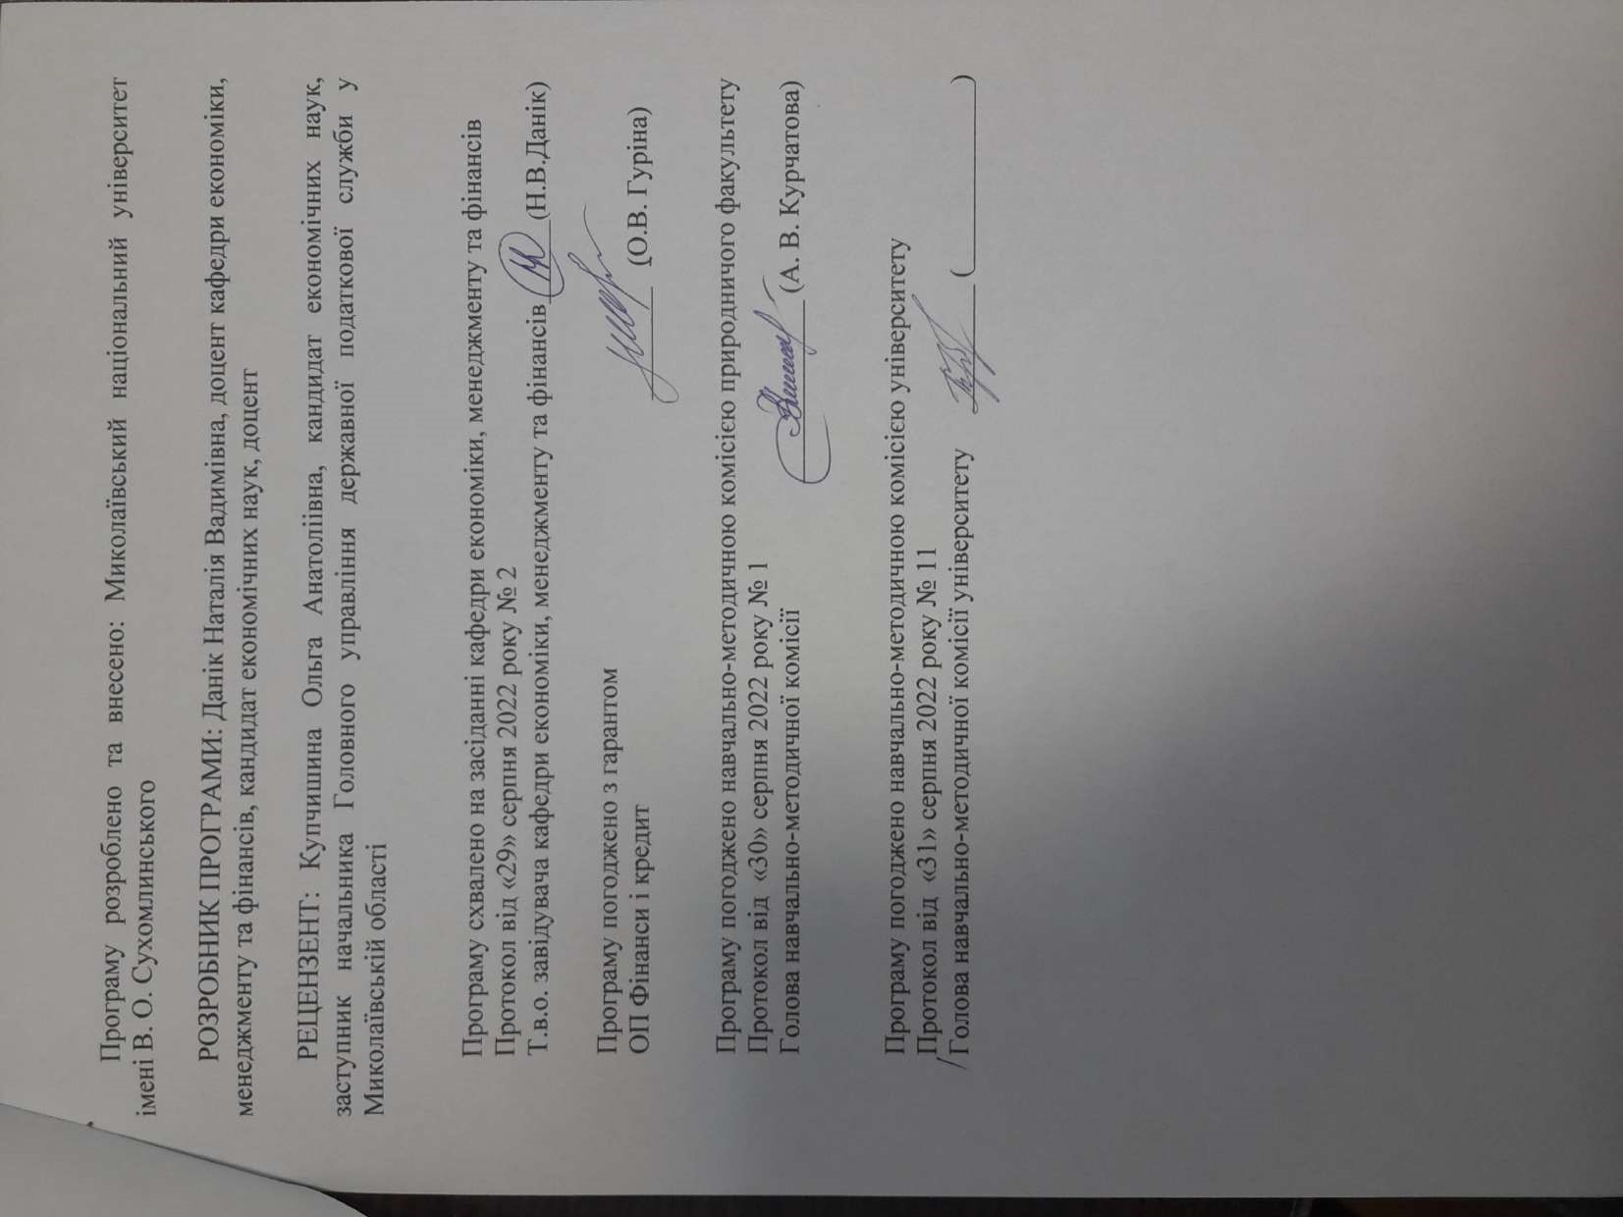

Анотація
Забезпечення стабільної банківської системи здійснюється шляхом регулювання банківської діяльності та нагляду за діяльністю банків. Тому актуальність та значення вивчення цієї дисципліни полягає в тому, що від методології організації банківського нагляду з боку Національного банку України залежить, головним чином, дотримання банками пруденційних нормативів, оцінка роботи банків через аналіз інформації, що надається, та перевірки, що проводяться, особливо ті, які спрямовані на конкретні проблемні питання, та ті, що були пов’язані із злочинністю в окремих банках. Від ефективної системи банківського нагляду в Україні залежить забезпечення стабільності банківської системи. Банківська система потребує з боку держави регулювання і нагляду, оскільки саме банки, на відміну від інших економічних суб’єктів ринку, містять у собі підвищену загрозу дестабілізації власної діяльності і провокування загальноекономічної кризи.
Дисципліна “Банківське регулювання та нагляд” – один із базових курсів магістерської програми. Вона має самостійне значення і є важливим елементом підготовки магістрів у галузі банківської справи.
Курс “Банківське регулювання та нагляд” тісно пов’язаний з такими курсами: “Центральний банк і грошово-кредитна політика”, “Аналіз банківської діяльності”, “Фінансовий менеджмент у банку”, “Контроль і ревізія у банку”.
Ключові слова: банківський нагляд, банківське регулювання, Національний банк України, нормативи НБУ, регулятор, регуляторна політика, стабільність банківської системи, пруденційні нормативи.

Summary
Ensuring a stable banking system is carried out by regulating banking activities and supervising the activities of banks. Therefore, the relevance and importance of studying this discipline is that the methodology of banking supervision by the National Bank of Ukraine depends mainly on banks' compliance with prudential standards, assessment of banks through analysis of information provided and inspections, especially those , which address specific issues, and those related to crime in individual banks. Ensuring the stability of the banking system depends on an effective system of banking supervision in Ukraine. The banking system needs regulation and supervision by the state, because banks, unlike other economic entities in the market, pose an increased threat of destabilizing their own activities and provoking a general economic crisis.
The discipline "Banking Regulation and Supervision" is one of the basic courses of the master's program. It has its own significance and is an important element in the preparation of masters in banking.
The course "Banking Regulation and Supervision" is closely related to the following courses: "Central Bank and Monetary Policy", "Banking Analysis", "Financial Management in the Bank", "Control and Audit in the Bank".
Key words: banking supervision, banking regulation, National Bank of Ukraine, NBU regulations, regulator, regulatory policy, stability of the banking system, prudential regulations.

ВСТУП
Програма вивчення нормативної навчальної дисципліни «Банківське регулювання та нагляд» складена відповідно до освітньо-професійної програми підготовки магістрів спеціальності 072 Фінанси, банківська справа та страхування за освітньо-професійною програмою Фінанси і кредит.
Предметом вивчення навчальної дисципліни є економічні відносини, що виникають між банками та регулятором
Міждисциплінарні зв’язки: Курс “Банківське регулювання та нагляд” тісно пов’язаний з такими курсами: “Центральний банк і грошово-кредитна політика”, “Аналіз банківської діяльності”, “Фінансовий менеджмент у банку”, “Контроль і ревізія у банку”.
1. Мета та завдання навчальної дисципліни та очікувані результати
1.1. Метою викладання навчальної дисципліни «Банківське регулювання та нагляд» є формування знань та практичних навичок щодо застосування принципів, прийомів і методів регулювання банківської діяльності, набуття вмінь щодо підготовки та використання інформаційної бази для реалізації управління банківськими ризиками на рівні банків та здійснення нагляду за банківською діяльністю на рівні Національного банку України (НБУ).
1.2. Основними завданнями вивчення дисципліни «Банківське регулювання та нагляд» є: вивчення системи заходів щодо контролю та активних впорядкованих дій Національного банку України, спрямованих на забезпечення дотримання банками, законодавства України і встановлених нормативів
Програмні результати навчання:
ПРН1. Планувати та управляти часом при проведенні досліджень.
ПРН8. Оцінювати сучасний стан фінансів, банківської справи та страхування і приймати обґрунтовані рішення.
ПРН19. Адаптувати положення та методи дослідження інших наук для розв’язання професійних та наукових задач у сфері фінансів, банківської справи та страхування.
ПРН 20. Систематизувати та аналізувати інформацію для вирішення професійних та наукових завдань в сфері фінансів, банківської справи та страхування.
1. Згідно з вимогами освітньо-професійної програми студент оволодіває такими компетентностями:
І. Загальнопредметні
ЗК1. Здатність проводити дослідження та генерувати нові ідеї.
ЗК6. Здатність приймати обґрунтовані рішення.
ІІ. Фахові
СК1. Здатність використовувати фундаментальні закономірності розвитку фінансів, банківської справи та страхування у поєднанні з дослідницькими і управлінськими інструментами для здійснення професійної та наукової діяльності.
СК2. Здатність аналізувати фінансову і монетарну політику та обґрунтовувати напрями їх удосконалення.
СК4. Здатність застосовувати управлінські навички у сфері фінансів, банківської справи та страхування.
СК6. Здатність демонструвати поглиблені знання у сфері фінансового, банківського, страхового, інвестиційного та податкового менеджменту.
2. Інформаційний обсяг навчальної дисципліни.
Тема 1. Основні засади банківського регулювання та нагляду
Тема 2. Понятійний інструментарій банківського регулювання та нагляду
Тема 3. Банківське регулювання і нагляд на основі їх системної організації
Тема 4. Пруденційний нагляд діяльності банків в Україні
Тема 5. Структурно-функціональний аналіз у банківському нагляді
Тема 6. Банківський нагляд на основі оцінки ризиків
Тема 7. Фінансовий моніторинг як елемент ризик-орієнтованого нагляду
Тема 8. Контроль за дотримання банками вимог щодо регулятивного капіталу та економічних нормативів
Тема 9. Комплексна оцінка НБУ діяльності щодо стратегічного керування їх фінансовою стійкістю
Тема 10. Заходи впливу на банки за порушення банківського законодавства
3. Рекомендована література
Базова
1. Про банки і банківську діяльність: Закон України від 7 грудня 2000 р. № 2121-ІІІ / Верховна Рада України. URL: http://www. rada.gov.ua (дата звернення 26.08.2020)
2. Про внесення змін до деяких законодавчих актів України щодо форми створення банків та розміру статутного капіталу: Закон України від 14 вересня 2006 р. № 133-V Верховна Рада України. URL: http://www. rada.gov.ua (дата звернення 26.08.2020)
3. Про Національний банк України: Закон України від 20 травня 1999 р. № 679-XIV Верховна Рада України. URL: http://www. rada.gov.ua (дата звернення 26.08.2020)
4. Про затвердження Інструкції про порядок регулювання діяльності банків в Україні: Постанова НБУ від 28 серпня 2001 р. № 368 / Національний банк України. URL: http://www.bank.rada.gov.ua (дата звернення 26.08.2020)

5. Про затвердження Положення про застосування Національним банком України заходів впливу за порушення банківського законодавства: Постанова НБУ від 28 серпня 2001 р. № 369 / Національний банк України. URL: http://www.bank.rada.gov.ua (дата звернення 26.08.2020)

6. Про затвердження Положення про порядок здійснення банком операцій з векселями в національній валюті на території України: Постанова НБУ від 16 грудня 2002 р. № 508: Національний банк України. URL: http://www.bank.rada.gov.ua (дата звернення 26.08.2020)
Додаткова
- Васюренко О.В. Банківські операції: навч. посібник. Київ, 2018. 311 с. (2 примірники у бібліотеці МНУ ім. В.О. Сухомлинського)
- Данік Н. В. Недосконалість банківської системи України, шляхи подолання кризи : праці міжн. наук.-практ. конф. (Ужгород, 16 – 17 травня 2014 р.). Ужгород, 2014. С. 43-44
- Мороз А.М., Савлук М.І., Пудовкіна М.Ф. Банківські операції: підручник для студентів економічних спеціальностей / за ред. А.М. Мороза. К.: КНЕУ, 2018. 476 с. (5 примірників у бібліотеці МНУ ім. В.О. Сухомлинського)
4. Форма підсумкового контролю успішності навчання
Форма підсумкового контролю успішності навчання – залік. Специфіка складання заліку з дисципліни «Банківське регулювання та нагляд» полягає у використанні трьох видів контролю: поточного, за кредитом і підсумкового.
Поточний контроль здійснюється під час проведення практичних занять і виступає засобом активізації навчального процесу та підвищення його ефективності.
Він включає:
Усне опитування здійснюється під час практичних занять. Воно дозволяє виявити ступінь засвоєння матеріалу та самостійного опрацювання студентами навчального матеріалу, наукових джерел, фахових видань, виконання завдань.
Індивідуальні завдання орієнтовані на перевірку вмінь самостійно поглиблено працювати з літературою над вирішенням конкретної проблеми, аналізувати різноманітні ситуації та здійснювати самостійну оцінку з розробкою конкретних пропозицій чи рекомендацій за отриманими результатами.
В ході виконання домашніх письмових робіт студенти відпрацьовують практичні навички вирішення певних завдань з предмету дисципліни і набувають вміння творчого пошуку щодо поглиблення знань у сфері предмету дисципліни та прийняття рішень.
Контроль за кредитом передбачає рейтингове оцінювання знань, умінь і навичок студентів за окремим кредитом в межах змістового модуля, здійснюється під час виконання всіх видів робіт, які передбачені графіком самостійної роботи здобувача.
5. Засоби діагностики успішності навчання: комплекти завдань для практичних занять, тестових та контрольних робіт, індивідуальних завдань, тестування, усне та письмове опитування, виконання практичних та індивідуальних завдань, підготовка реферативного матеріалу, проведення наукового дослідження в межах навчальної дисципліни, з відображенням його у наукових виданнях.

